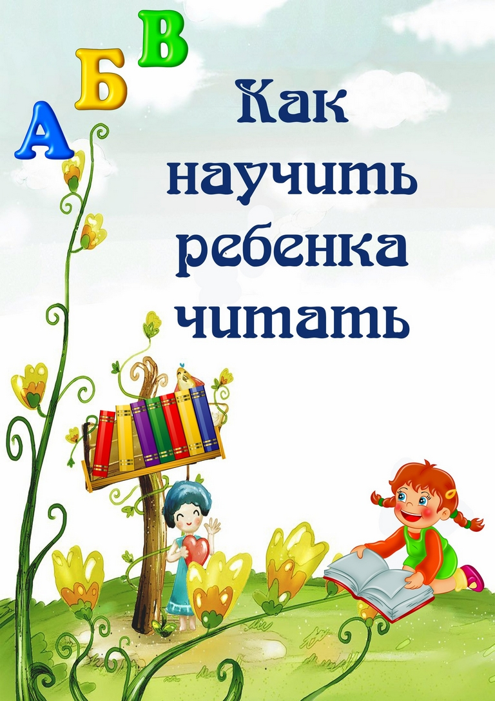

Подготовила материал: учитель-логопед МБДОУ «Детский сад № 12»
Редько Екатерина Анатольевна
В первую очередь познакомьте ребенка с азбукой и главное правило обучению чтению: «Не гонитесь за результатом!». Чтобы заинтepeсовать ребёнка, рассмотрите картинки, назовите буквы, слоги. Обучение чтению детей 4-5 лет лучше начинать по их собственной инициативе. А ваша задача – поддержать, не загубить интерес к обучению чрезмерным усердием.
• Обучение чтению нужно начинать с изучения букв, начиная с гласных и далее по азбуке, которую вы используете для обучения, постепенно переходя на слоги. Необязательно заучивать с малышами алфавитное название букв. Отлично подходят для этих целей красочные таблицы, плакаты, кубики. Материал можно время от времени менять.• Познакомьтесь с методикой обучения. Лучше прочесть тексты самих педагогов, комментарии и аннотации. Они подскажут и дадут вам более полное представление о методе обучения чтению, и вам будет легче определиться с тем, что из этого разнообразия подойдет для вашего ребенка.
• Любую выбранную вами методику, не воспринимайте как «аксиому», не относитесь слишком серьезно к ней. Играйте и импровизируйте!
• Не учите ребенка через силу. Если ребенок не настроен на обучение или болеет, лучше отложите занятие на другой день.
• Во время занятий нужно поддерживать интерес малыша к тому, чем вы предлагаете ему заниматься. Для этого занятия должны быть разнообразными, с игровыми моментами, подключайте своё воображение и фантазию. Чаще меняйте приемы обучения, потому что у маленьких детей рассеянное внимание, и они быстро устают.
• Взрослые – лучший пример для подражания. Читайте при ребенке, читайте для ребенка.
УПРАЖНЕНИЯ
- Для запоминания букв.
• выкладывайте буквы из палочек, пуговиц, макарон, мозаики, кубиков, камешков;
• сделайте буквы из пластилина (из колбасок/жгутиков) или проволоки;
• штрихуйте, раскрашивайте, обводите буквы.
2. Для изучения слогов.
Вы можете пробовать знакомить ребёнка со слогами, используя ту же схему, что и при заучивании букв:
• научить делить слова на слоги;
• многократно называйте слоги;
• попросите самостоятельно назвать и затем прочитать слог;
• читайте слоги с согласной буквой меняя гласную. Например, согласная буква, путешествуя, встречает на своем пути гласные, все по очереди. В паре они поют песенки – слоги;
• для интереса ребенка можно вырезать цветные буквы, с лицами и ручками, тогда согласная и гласная еще и за ручки возьмутся и вместе песенку споют (то есть получится слог). Затем пусть ребенок сам называет новые слоги по аналогии с теми, чтение которых он уже освоил;
• поиграйте с ним в игру: искать заданный слог на страницах азбуки или букваря. Или игровая ситуация может быть как обучение любимой игрушки чтению: «Покажи Кукле Соне слог «пу», а сразу за тем: «Скажи ему, какой это слог»).
3. Для запоминания звуков
• тренируйте ребенка определять в слове первый и последний звук (не буквы). Называя звуки в слове «зуб», ребенок последним услышит «п». Не поправляйте его. Главное в этом периоде отработать различение звуков в слове;
• пусть назовет все звуки (не буквы) в слове по порядку;
• поиграйте с ним в слова: назвать как можно больше слов начинающихся с заданного звука, например с «к»;
• подбирайте рифмы к заданным словам. Вы называете слово - ребенок подбирает подходящее по звучанию (книжка- малышка, шишка - мишка, бочка- кочка.)
Предлагаю вашему вниманию несколько игр с картинками:

